花の冠をかぶった人の絵

AI 生成コンテンツは誤りを含む可能性があります。

２０２５．６．３０

高野山中３年生

Ｎｏ．４

学年通信

**７月行事予定**

|  |  |  |
| --- | --- | --- |
| 日 | 曜日 | 行 事 |
| 1 | 火 | 午後研究授業（部活動なし） |
| 2 | 水 |  |
| 3 | 木 |  |
| 4 | 金 |  |
| 5 | 土 |  |
| 6 | 日 | 英検二次 |
| 7 | 月 | 万博モニュメント作成  （黄緑・桃色・薄橙の色鉛筆またはペン）  完成式典 |
| 8 | 火 |  |
| 9 | 水 | ブラッシング指導（５限） |
| 10 | 木 | 夏季総体壮行会（６限） |
| 11 | 金 | 交番見学 |
| 12 | 土 | 夏季総体（野球・卓球・水泳） |
| 13 | 日 | 夏季総体（野球・卓球） |
| 14 | 月 |  |
| 15 | 火 | 個人懇談 |
| 16 | 水 | 個人懇談 |
| 17 | 木 | 個人懇談 |
| 18 | 金 | 夏休み前集会 |
| 19 | 土 |  |
| 20 | 日 | 黒い背景と白い文字   |
| 21 | 月 | 海の日 |
| 22 | 火 | 県夏季総体（水泳） |
| 23 | 水 | 県夏季総体（水泳） |
| 24 | 木 |  |
| 25 | 金 | 県夏季総体（卓球） |
| 26 | 土 | 県夏季総体（卓球・野球） |
| 27 | 日 | 県夏季総体（野球） |
| 28 | 月 | 県夏季総体（野球）  **夏休みは8月31日までです。** |

　梅雨もあけ、夏がやってきました。毎日暑い日が続いています。中間テストや実力テストも終わり、ほっとしていることと思いますが、そろそろ進路について真剣に考えていきましょう。希望の進路を実現するために、学習に本腰を入れ、実力をつけていきましょう。

青葉まつり

少年メッセージ大会

青葉まつりに参加しました。途中、前へ進むことができず、その場で待機する場面もありましたが、踊りを止めることなく音楽に合わせてずっと踊り続けました。素晴らしかったです！

６月２２日に伊都地方少年メッセージ大会が開催されました。本校代表の宮崎栞奈さんと山階萌唯さんは、自分の思いを堂々と発表し、結果、二人とも奨励賞を獲得しました。おめでとう！

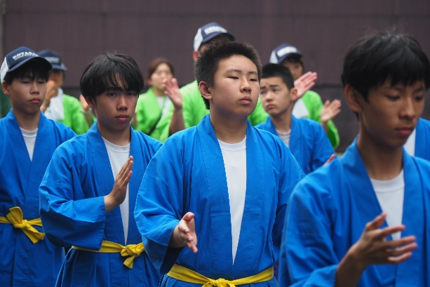屋外, 人, 道路, ウォーキング が含まれている画像

AI 生成コンテンツは誤りを含む可能性があります。屋外, 人, 立つ, 男 が含まれている画像

AI 生成コンテンツは誤りを含む可能性があります。人, 建物, 屋外, スポーツ が含まれている画像

AI 生成コンテンツは誤りを含む可能性があります。

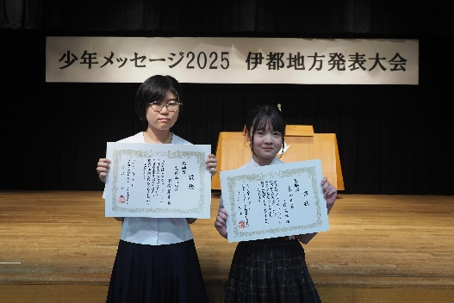

群衆の前に立っている男性

AI 生成コンテンツは誤りを含む可能性があります。

ユニフォームを着た男性たち

AI 生成コンテンツは誤りを含む可能性があります。

人, 屋外, 道路, ウォーキング が含まれている画像

AI 生成コンテンツは誤りを含む可能性があります。ユニフォームを着たサッカー選手たち

AI 生成コンテンツは誤りを含む可能性があります。

群衆の前に立っている男性

AI 生成コンテンツは誤りを含む可能性があります。

伊都地方夏季総体

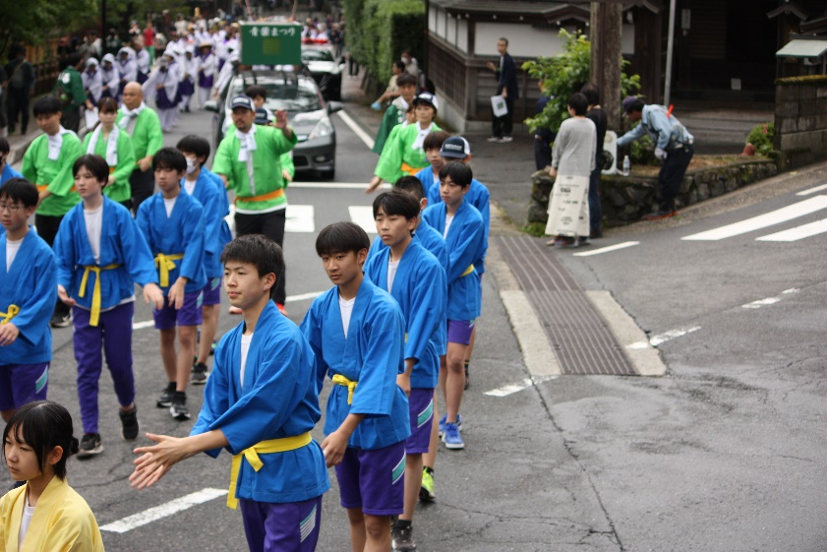屋外, 道路, 子供, グループ が含まれている画像

AI 生成コンテンツは誤りを含む可能性があります。

夏季総体が次の日程で行われます。中学校生活最後の大会、3年間の部活動の集大成です。悔いの残らないよう頑張りましょう！

**野球部　　7/12（土）・13日（日）橋本中央中学校**

**卓球部　 7/12（土）・13日（日）県立橋本体育館**

屋外に立っている男性

AI 生成コンテンツは誤りを含む可能性があります。

**保護者の皆様へ**

　７月１５・１６・１７日に三者懇談を行います。学校やご家庭でのお子様の生活の様子を振り返りながら、進路希望についてもお話しできればと思います。一度、ご家庭でも話し合う機会を持っていただきますよう、よろしくお願いいたします。